La implementación del concepto de “Especificación de caso de uso“ para este proyecto adopta una visión extendida donde este instrumento opera como una unidad documental funcional que permite comprender y desarrollar algunos de los aspectos que el sistema debe poseer. Se generará una especificación de caso de uso por cada funcionalidad del sistema que se desee describir en el proyecto.

En esta especificación se incluyen los siguientes ítems (los que poseen asterisco dan comienzo a una nueva carilla):

*Carátula (Incluye nombre del caso de uso y código de la especificación).

*Historial de revisión de la especificación.

*Objetivo.

Precondiciones.

Poscondiciones.

Eventos disparadores del caso de uso.

Puntos de extensión y condiciones.

*Gráfico del caso de uso.

*Descripción analítica del caso de uso (Flujo normal / Flujo alternativo).

*Diagrama de flujo (solo si el algoritmo es complejo y complementa la descripción analítica).

*Diagrama de clase (Con las clases afectadas).

*Diagrama de secuencia (Con los objetos afectados por esta especificación).

*DER (con las entidades afectadas por esta especificación).

Los proyectos como base predeterminada poseen las siguientes funcionalidades con sus respectivas especificaciones de caso de uso:

## 01 Gestión Pedido Turno: Buscar Cliente

## Historial de Revisión

|  |  |  |
| --- | --- | --- |
| Versión | Autor | Descripción |
| 1 | Rodrigo Ramos | Buscar Cliente |

## Objetivo

EL objetivo el caso de uso es buscar un cliente el BD y devolver todos los datos del mismo

## Precondiciones

No tiene

## Postcondiciones

Trae los datos de un usuario

## Eventos disparadores del caso de uso.

Se desea tener conocimiento acerca de un cliente en particular

## Puntos de extensión y condiciones.

No tiene

# Gráfico del caso de uso.



# Descripción analítica del caso de uso (Flujo normal / Flujo alternativo).

| SCENARIOS |
| --- |
| Basic Path. Basic Path  1. el recepcionista ingresa el DNI del cliente  2. el sistema busca en la base de datos por medio del cliente los datos del cliente  Alternate: 2a.Cliente no encontrado  3. El sistema devuelve los datos del cliente |
| Alternate. Cliente no encontrado  1. el sistema informa que no se encontro el cliente  2. el sistema devuelve un mensaje NULL  3. fin del caso de uso |

# Diagrama de clase

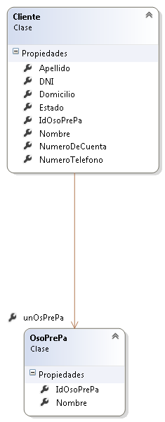

# Diagrama de secuencia



# DER

